**第1、2章检测**

(时间:60分钟,满分:100分)

一、选择题(每小题3分,共60分)

**1**人体血浆中的水来自(　　)



A.组织液 B.组织液、消化道

C.淋巴、组织液 D.消化道、组织液、淋巴

答案D

**2**下图为“细胞直接与内环境进行物质交换”的图解,其中②④⑤为细胞外液。下列相关叙述错误的是(　　)

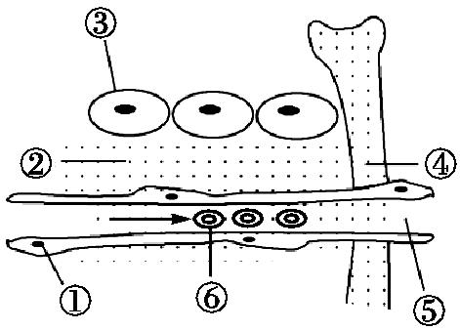

A.若某人患镰刀型细胞贫血症,则形态发生变化的是图中的⑥



B.若某人长期营养不良,血浆中蛋白质含量降低,会使图中②液体增加,引起组织水肿

C.图中①和③细胞具体的内环境分别是血液和组织液、组织液

D.某人皮肤烫伤后,出现了水泡,该水泡内的液体主要是指图中的标号②

答案C

**3**“春捂秋冻”的意思是(　　)



A.秋冻身体健康

B.捂是要适应冷的环境

C.帮助机体适应环境温度的变化

D.增加机体的产热抗冻能力

答案C

**4**下列各项中,在维持内环境稳态上不起直接作用的是 (　　)



A.肝脏根据体内需要增加或减少释放入血液中的葡萄糖量

B.肺根据需要按一定速率呼出CO2和吸入O2

C.肾把代谢终产物不断排出体外

D.红骨髓源源不断地造出新的血细胞

解析血细胞不属于内环境,所以红骨髓源源不断地造出新的血细胞在维持内环境稳态上不起直接作用。

答案D

**5**健康人在精神紧张时常有明显的出汗现象,说明(　　)[来源:学科网ZXXK]



A.此时人体的内环境稳态失调

B.此时人体激素分泌没有变化

C.汗腺的分泌活动受神经活动影响

D.这种情况下出汗不影响人体散热

解析精神紧张是大脑皮层的活动,紧张时有明显的出汗现象反映了汗腺的分泌活动受神经活动的影响。

答案C

**6**下列有关神经兴奋的叙述,正确的是(　　)



A.静息状态时神经元的细胞膜内外没有离子进出

B.组织液中Na+浓度增大,则神经元的静息电位减小

C.突触间隙中的神经递质经主动运输穿过突触后膜而传递兴奋

D.神经纤维接受刺激产生的兴奋以电信号的形式传导

答案D

**7**下列关于“生物体维持pH稳定的机制”实验的叙述,错误的是(　　)



A.盐酸和氢氧化钠都有腐蚀性,应避免与皮肤和眼睛接触

B.每更换一种材料进行实验前,都必须将烧杯充分洗净



C.从加入盐酸或NaOH后的变化来看,生物材料更像缓冲溶液

D.根据所得实验数据,画pH变化曲线时,一般以pH为横轴

解析盐酸和氢氧化钠有腐蚀性,应避免与皮肤和眼睛接触,如不慎接触,应立即用大量清水冲洗,但不能揉搓。为避免各试剂的混合,影响实验结果,在更换实验材料时,应将烧杯充分洗净,生物材料和缓冲溶液的调节机理一样,都能对酸和碱引起的pH变化进行缓冲。在实验数据的处理时,可将实验数据画成变化曲线,一般用滴加的液体的量作为横轴,pH作为纵轴。

答案D

**8**关于人胰岛素的叙述,正确的是(　　)



①以碳链为基本骨架　②与双缩脲试剂反应呈蓝色　③促进肝糖原分解　④由胰岛B细胞合成、分泌

A.①③ B.①④ C.②③ D.③④

解析胰岛素的本质是蛋白质,所以以碳链为基本骨架,①正确。蛋白质与双缩脲试剂反应呈紫色,②错误。胰岛素通过促进肝糖原合成来降低血糖,③错误。胰岛素是由胰岛B细胞合成、分泌的,④正确。

答案B

**9**人体在下列哪些情况下会出现尿量增多的现象?(　　)



①剧烈运动　②天气转冷　③患糖尿病　④静脉点滴1 L 生理盐水　⑤高温下劳动

A.①②③ B.①④⑤ C.②③④ D.③④⑤

答案C

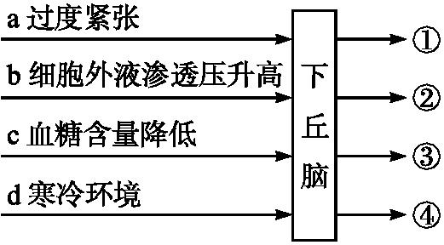

**10**下丘脑在人体生命活动中有重要的作用,如右图所示,下列分析不正确的是(　　)



A.a引起下丘脑分泌①促甲状腺激素释放激素

B.b引起下丘脑分泌②抗利尿激素

C.c引起下丘脑分泌③胰高血糖素

D.d引起下丘脑产生④电位变化

答案C

**11**下图为人体体液免疫过程的示意图。当机体再次接触相同抗原时,a、b、c、d四种免疫细胞中,能迅速增殖分化的是(　　)

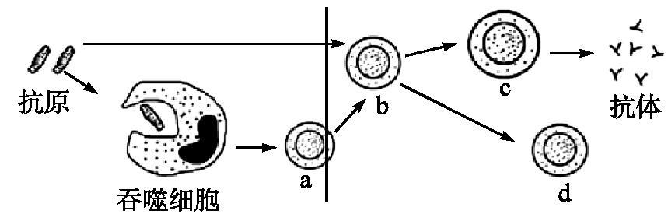

A.a B.b

C.c D.d



答案D

**12**人体受到寒冷或过度紧张刺激时,在神经系统影响下,机体内相应激素的合成和分泌也会有所变化,下列叙述正确的是(　　)



A.寒冷或过度紧张时,下丘脑可合成和分泌促甲状腺激素

B.当血液中促甲状腺激素含量增加到一定程度时,会抑制垂体合成和分泌甲状腺激素



C.当血液中甲状腺激素含量降低时,对下丘脑和垂体的抑制作用加强

D.甲状腺活动的调节过程属于反馈调节,这种调节可使血液中的激素维持相对稳定



答案D

**13**下图是有关糖代谢及调节示意图,其叙述正确的是 (　　)

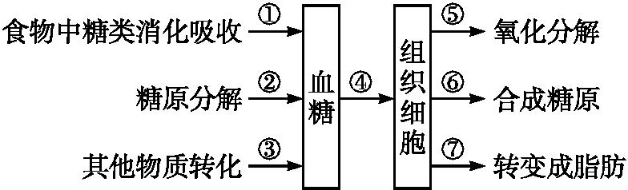

A.在肌肉、肝脏细胞中,②过程均可发生[来源:学科网]

B.胰岛B细胞分泌的激素促进①③过程

C.胰岛A细胞分泌的激素促进④过程

D.胰岛素促进④⑤⑥⑦等过程的实现[来源:Zxxk.Com]

答案D

**14**可被人体免疫系统直接识别的是(　　)



A.血液中O2浓度的变化

B.血糖浓度的变化

C.环境中温度的变化

D.感染人体的流感病毒

答案D

**15**少数人注射青霉素后出现胸闷、气急和呼吸困难等过敏(超敏)反应症状,严重者发生休克。以下有关叙述,正确的是(　　)



A.青霉素过敏反应的主要原因是机体免疫防御功能低下



B.青霉素引起的病理性免疫反应,具有特异性和记忆性

C.机体初次接触青霉素后,活化的浆细胞分泌淋巴因子

D.已免疫的机体再次接触青霉素后会发生自身免疫反应

答案B

**16**下图表示神经元的轴突与肌细胞之间的联系,这种联系是突触联系的另一种形式。下列叙述不正确的是 (　　)

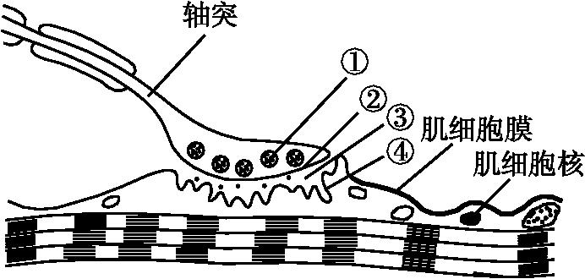

A.该图体现的是突触联系,由②③④构成

B.①中的物质释放到③中需消耗能量并依赖于②的选择透过性

C.③内的液体为组织液,构成了神经细胞和肌细胞的内环境

D.①中的物质释放并使④兴奋时,兴奋处的外表面为负电位

答案B



**17**右图是表示人体和人体细胞内某些信息传递机制的模式图,图示中箭头表示信息传递的方向。下列有关叙述正确的是(　　)



A.如果该图表示反射弧,则其中的信息是以局部电流的形式传导的

B.如果该图中的a为下丘脑、b为垂体、c为甲状腺,则c分泌的甲状腺激素增加到一定程度后,对a分泌d、b分泌e具有抑制作用

C.如果该图表示细胞中遗传信息传递过程,则d过程只发生于细胞核中

D.如果该图为细胞免疫过程,a为效应T细胞,b为靶细胞,c代表抗体

答案B

**18**下图是分泌细胞分泌的某种物质与靶细胞结合的示意图。相关叙述合理的是(　　)



分泌细胞分泌物靶细胞

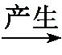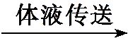

A.分泌细胞产生的分泌物与靶细胞相互结合的原因是靶细胞膜上有载体蛋白

B.如果分泌细胞为甲状腺细胞,那么靶细胞可能为垂体细胞

C.如果分泌细胞是T细胞,那么此时的靶细胞不可能是B细胞

D.如果分泌细胞产生的分泌物为胰高血糖素,则靶细胞可以为肌肉细胞

答案B

**19**下图细胞 Ⅰ、Ⅱ 和物质E、F的关系可能是(　　)

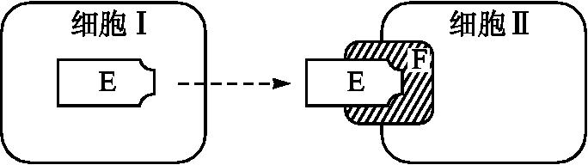

|  |  |  |  |  |
| --- | --- | --- | --- | --- |
|  | 细胞Ⅰ | 细胞Ⅱ | 物质E | 物质F |
| A | 下丘脑细胞 | 垂体细胞 | 促甲状  腺激素 | 受体 |
| B | 效应T细胞 | 病原体 | 抗体 | 抗原 |
| C | 甲状腺细胞 | 垂体细胞 | 甲状腺激素 | 受体 |
| D | 传出神经元 | 传入神经元 | 神经递质 | 受体 |

答案C

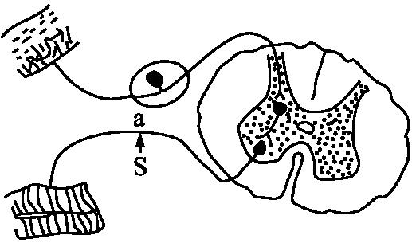

**20**某反射弧模式如图所示,在a处给予一个适宜强度、适当持续时间的刺激(S)后,肌肉收缩。下列分析正确的是(　　)[来源:学,科,网Z,X,X,K]



A.给予刺激S以前,a处细胞膜上没有Na+、K+进出

B.刺激S可使a处细胞膜的通透性迅速发生变化

C.从图中可看出神经细胞之间有3个突触



D.a点与肌肉的距离越近,给予刺激S后肌肉收缩越强

解析给予刺激S以前,a处细胞膜上K+外流,细胞膜内外的电荷分布情况是外正内负;刺激S可使a处细胞膜的通透性迅速发生变化,Na+内流,导致膜电位变为外负内正;从图中可看出,神经细胞之间有2个突触结构,都位于神经中枢中;兴奋在神经纤维上以电信号形式传导,肌肉收缩强度与信号传导的距离无关。



答案B

二、非选择题(共40分)

**21**(6分)回答下列问题。



(1)清晨静脉取血测定正常人和胰岛B细胞分泌功能不足者的空腹血糖浓度。空腹时,血糖的来源是　　　　　　　　和　　　　　　　　。

(2)空腹抽血后,一次定量饮入高浓度葡萄糖水。喝糖水后每隔一定时间静脉取血,测定血糖浓度(整个过程中禁食、禁水,不做剧烈运动),发现正常人与胰岛B细胞分泌功能不足者血糖浓度的变化趋势都是先上升,再下降,但下降的速率不同。下降速率不同的原因是

　。

(3)胰岛B细胞分泌的激素是在该细胞的　　　　　和　　　　　这两种细胞器中进行加工的。

答案(1)肝糖原的分解　非糖物质转化　(2)胰岛素可促进血糖进入细胞和被利用,胰岛B细胞分泌功能不足者胰岛素分泌不足,所以血糖浓度下降较慢　(3)内质网　高尔基体

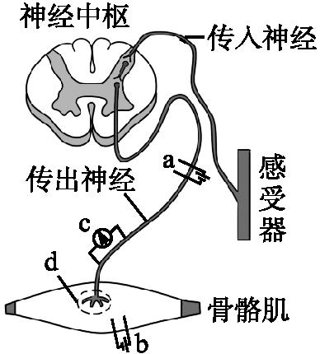

**22**(10分)右图是反射弧结构模式图。a、b分别是放置在传出神经和骨骼肌上的电极,用于刺激神经和骨骼肌;c是放置在传出神经上的电位计,用于记录神经兴奋电位;d为神经与肌细胞接头部位,是一种突触。



(1)用a刺激神经,产生的兴奋传到骨骼肌引起的收缩　　　　　　(“属于”或“不属于”)反射。

(2)用b刺激骨骼肌,　　　　(“能”或“不能”)在c处记录到电位。

(3)正常时,用a刺激神经会引起骨骼肌收缩;传出部分的某处受损时,用a刺激神经,骨骼肌不再收缩。根据本题条件,完成下列判断实验:

①如果　,

表明传出神经受损。

②如果　,

表明骨骼肌受损。

③如果　,

表明部位d受损。

答案(1)不属于　(2)不能　(3)①用a刺激神经,在c处不能记录到电位　②用b刺激骨骼肌,骨骼肌不收缩

③用a刺激神经,在c处记录到电位,骨骼肌不收缩;用b刺激骨骼肌,骨骼肌收缩

**23**(7分)(2016全国高考乙理综)病毒甲通过呼吸道感染动物乙后,可引起乙的B淋巴细胞破裂、T淋巴细胞功能丧失,导致其患肿瘤病,患病动物更易被其他病原体感染。给新生的乙个体接种甲疫苗可预防该肿瘤病。回答下列问题:



(1)感染病毒甲后,患病的乙更易被其他病原体感染的原因是　　　　　　　　　　　。

(2)新生的乙个体接种甲疫苗后,甲疫苗作为　　　　可诱导B淋巴细胞增殖、分化成　　　　　　和记忆细胞,记忆细胞在机体被病毒甲感染时能够　　　　　　　　　　　　　　　　　　　　　　,从而起到预防该肿瘤病的作用。

(3)免疫细胞行使免疫功能时,会涉及到胞吞和胞吐这两种物质跨膜运输方式,这两种方式的共同点有　　　　　　　　　　　　　　　　　　　　　　　　　　(答出两点即可)。

解析(1)动物乙感染病毒甲后,病毒甲可引起乙的B淋巴细胞破裂、T淋巴细胞功能丧失等,从而使乙的免疫功能下降,易被其他病原体感染。(2)新生的乙个体接种甲疫苗后,甲疫苗作为抗原,可诱导B淋巴细胞增殖、分化成浆细胞和记忆细胞。记忆细胞在机体被病毒甲感染时能迅速增殖分化,快速产生大量抗体,从而预防该肿瘤病。(3)胞吞或胞吐是大分子物质或颗粒物进出细胞的方式,大分子物质或颗粒物是通过囊泡的形式进行物质运输的,这一过程需消耗能量。

答案(1)免疫功能下降　 (2)抗原　浆细胞　迅速增殖分化,大量分泌抗体　(3)能运输生物大分子等;运输过程中形成囊泡;需要消耗能量

**24**(9分)已知质量分数为5%的葡萄糖溶液的渗透压与动物血浆渗透压基本相同。现给正常小鼠静脉输入一定量的该葡萄糖溶液,葡萄糖溶液的输入对小鼠会有一定影响。



回答下列问题。

(1)输入的葡萄糖进入细胞,经过氧化分解,其终产物中的气体可进入细胞外液,并通过循环系统运输到　　　　系统被排出体外。若该气体的排出出现障碍,则会引起细胞外液的pH　　　　。



(2)血浆中的葡萄糖不断进入细胞被利用,细胞外液渗透压　　　　、尿量　　　　,从而使渗透压恢复到原来的水平。



(3)当细胞外液渗透压发生变化时,细胞内液的渗透压　　　　(填“会”或“不会”)发生变化。



解析(1)CO2为酸性气体,葡萄糖在细胞内被氧化分解产生的CO2经血液循环运输,由呼吸系统排出体外,若CO2不能排出,细胞外液酸性增强,pH会下降。(2)血浆中的葡萄糖不断进入细胞被消耗利用,细胞外液渗透压下降,抗利尿激素分泌量减少,尿量增加使渗透压恢复到原来水平。(3)细胞外液渗透压的变化会直接影响到组织细胞的吸水或失水,从而引起细胞内液的渗透压改变。



答案(1)呼吸　下降　(2)降低　增加　(3)会

**25**(8分)某实验室通过手术获得下丘脑部分损毁却能存活的大鼠,进行了相关研究。按下表准备两组实验大鼠并作如下处理:向大鼠皮下注入等量的SRBC(山羊红细胞);7天后,取脾脏组织制成细胞悬液;将适量脾细胞悬液与SRBC混合培养一段时间,然后检测SRBC破裂情况(注:特异性抗体与红细胞表面的抗原结合后,红细胞会破裂,释放出血红蛋白。培养液中血红蛋白的含量越高,OD值越大)。



|  |  |  |  |
| --- | --- | --- | --- |
| 组别 | 材料准备 | 数量/只[来源:学科网] | 培养液的OD值 |
| 甲 | 手术摧毁组(做手术并损毁下丘脑前部) | 12 | 0.20 |
| 乙 | 正常组(未做手术) | 12 | 0.40 |

(1)向大鼠皮下注入SRBC的目的是　　　　　　　。

(2)脾细胞悬液会引起SRBC破裂,说明悬液中含有　　　　(物质),产生该物质的细胞称为　　　　。

(3)有人认为该实验还应增设只做手术却不损毁下丘脑的一个对照组。你认为有必要吗?

　　　　。请说明理由:

　　　　　　　　　　　。

(4)请为此实验拟定一个题目:

　。

答案(1)作为抗原　(2)抗体　浆细胞　(3)有必要　排除手术本身对实验结果的影响　(4)探究下丘脑对抗体产生的影响